令和４年分所得税の確定申告について（管内税務署からのお知らせ）

≪申告書の作成・送信は自宅で国税庁ホームページから！≫
〇パソコンやスマートフォンなどから、画面の案内に従って金額などを入力するだけで、申告書が作成できます。
〇パソコン画面に表示された２次元バーコードをスマートフォン（マイナンバーカード読取対応）で読み取れば、ＩＣカードリーダライタ無しでマイナンバーカードを使ったe-Tax（電子申告）が可能です。
〇読み取り対応のスマートフォンであれば、マイナンバーカードの電子証明書によるe-Taxが可能です。
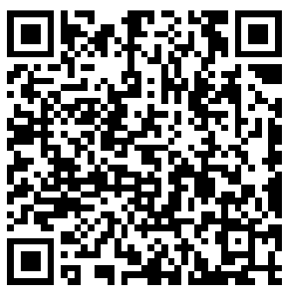
〇スマートフォンのカメラで給与所得の源泉徴収票を撮影すれば、金額や支払者情報などが自動で入力されます。

※ 詳しくは動画でご覧ください
https://www.nta.go.jp/taxes/shiraberu/shinkoku/kakutei/video.htm

≪確定申告書作成会場のお知らせ≫
【福島税務署】（会場が変わります！）
○場所 アクティブシニアセンターＡＯＺ（アオウゼ） 大活動室
（福島市曽根田町1-18 ＭＡＸふくしま４階）
※ ＭＡＸふくしまの４階は、９時開場となりますので、９時以降にお越しください。
※ ＭＡＸふくしまの駐車場は、駐車時間が２時間を超えると有料になります。
○期間 令和５年２月16日(木)～３月15日(水)《土・日・祝日を除く》
（ただし、２月19日(日)及び２月26日(日)は開設します。）
○時間 午前９時15分～午後４時
【二本松税務署】
○場所 二本松福祉センター（二本松市亀谷１－５－１ 二本松税務署斜め向かい）
○期間 令和５年２月16日(木)～３月15日(水)《土・日・祝日を除く》
○時間 午前９時～午後４時

※ 申告書作成会場は、感染症予防対策のため、入場には「入場整理券」が必要です。
入場整理券は、ＬＩＮＥを通じたオンラインによる事前発行が便利です（事前発行可能期間が設けられています。）。
なお、ＬＩＮＥを使用していない方には、会場入口で当日配付しますが、配付状況に応じて、後日の来場をお願いすることがあります。
※ 申告書作成会場では、ご自身のスマートフォンやタブレットを使用して申告書を作成していただきます。スマートフォン等及びマイナンバーカード（マイナンバーカードの発行時に設定した暗証番号を含む。）をお持ちの方は、ご持参いただきますようお願いいたします。

≪国税に関する質問・相談について≫
電話相談センター
国税に関する一般的なご相談は、仙台国税局の職員がお答えします。024-534-3121（福島税務署）に電話し、音声ガイダンスに従って、「１」番を選択してください。

タックスアンサー
よくある国税のご質問に対する一般的な回答は、国税庁ホームページの「タックスアンサー」に掲載していますので、是非ご利用ください。

